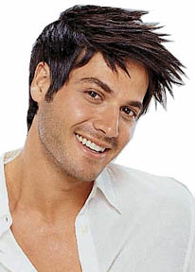MATRIX HAIR STUDIO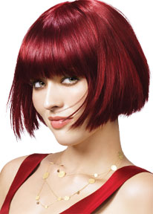

Székesfehérvár Budai Kapu Üzletsor

Szeretettel várjuk régi és új vendégeinket ÚJ üzletünkben!

Kiváló minőségű MATRIX termékek használata.
Egésznapos nyitva tartás.
Gyors, minőségi szolgáltatás.

Szolgáltatásaink:
- Fodrászat, Hajápolás
- Alkalmi, Menyasszonyi frizurák
- Manikűr
- Műköröm

Üzletünkben megvásárolhatja az általunk használt termékeket, hogy haja a következő kezelésig gyönyörű maradjon.

Akik szeretettel várják önt:
- Boros Kata fodrász 20/ 9361516
- Kónya Krisztina fodrász 20/3490003
- Hordó Annamária fodrász 20/4251519

Nyitva tartás: Hétfőtől – Péntekig: 07.00 – 20.00
Szombaton: 07.00 – 18.00
Vasárnap: Zárva

LEGYEN A VENDÉGÜNK!
